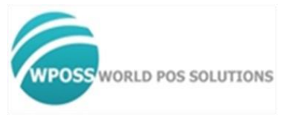

Prueba de ingreso POS

Versión: 5.0 Build: 20210116

WPOSS Cúcuta 2020

Fecha de la Prueba: _______________________

Nombre: _______________________

Institución Educativa: _______________________

Semestre Actual _______________________

Ciudad: _______________________

1. Realizar una aplicación para el pago de servicios públicos, para ello se dará inicio desde una pantalla inicial, cumpliendo las siguientes condiciones

* **Inicio de sesión:** Los usuarios ingresaran al sistema a través de su cedula y clave registrada en el sistema
* **Registro:** La aplicación debe permitir que se pueda registrar un usuario y para completar el registro se deberá realizar un depósito inicial de mínimo $1000.
* La clave debe ser alfanumérica y debe ocultarse.
* La cedula debe ser valida, y tener una longitud de 10 (campo numérico).
* Los usuarios solo se pueden registrar una vez.
* **Mostrar saldo:** Se mostrará la fecha y hora del sistema, el nombre del usuario y el saldo disponible para realizar pagos.
* **Ventana de Pagos:** La ventana en la que se realizara el pago debe contener:
* Se debe seleccionar el tipo de factura: CENS, AGUAS KAPITAL, VEOLIA, DIRECTV, CANAL EXITO.
* Ingresar el número de factura, el cual debe tener un mínimo y máximo de 10 caracteres
* Ingresar el monto a pagar y confirmarlo
* Verificar a la hora del pago de la factura que el usuario cuente con saldo suficiente para la realización del pago, de lo contrario cancelar el pago y notificar al usuario
* Validar que el monto mínimo sea $1000
* Mostrar un mensaje al usuario con el resultado del pago y el saldo restante
* En caso de que el usuario no disponga con saldo suficiente para realizar el pago, el sistema deberá permitirle realizar un depósito.